ЛАБОРАТОРНАЯ работа №4
Тема: | Взаимодействие PHP и MySQL
Цель: | - Изучить основные функции подключения к базе данных;  - Изучить возможности программы phpMyAdmin;  - Научиться выбирать с базы данные соответствующие определенному критерию выборки.
Время: | 4 часа = 2 пары

Практическая часть

- Проверьте что ваша папка c:\webservers\home\<фамилия> существует.
- Скопируйте на свой сайт папку PhpMyAdmin (взять папку можно в архиве к лабораторной работе на сайте)
- Запустит денвер.
- Открыть в браузере phpMyAdmin http://<фамилия>/phpmyadmin. (Если все сделали правильно то увидите окно разделенное на два фрейма: в левом список баз данных на локальном компьютере, а справа рабочая область).
- Создайте базу данных library451 или library452. В поле «Новая база данных» укажите имя и нажмите кнопку «Создать».
- Сделайте базу данных library451 активной. Для этого в левом фрейме выберите базу library451. Сейчас в базе нет таблиц.
- Создайте в базе данных таблицу books, состоящую из трех полей.
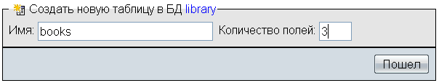
- Укажите типы полей: id – int ключевое, autoincriment, name и title – varchar на 255 символов.
- Используя команду верхнего меню PhpMyAdmin «Вставить» добавьте название 3-4 книг и авторов.
- Используя команду «Обзор» просмотрите таблицу.
- База данных создана, наполнена приступим к программированию.
- Создайте на своем сайте папку books, а в нее поместите следующие файлы (для создания php-файлов с подсказкой синтаксиса предпочтительно использовать программу Rapid PHP 2008):
index.php
<? echo”Hello!”; ?>
- Настройте Rapid PHP на работу с денвером «мимо» браузера (на примере домена test1.ru): Options ⇒ Preferences ⇒ Preview ⇒ Mapping ⇒ выделите строчку Edit ⇒ Local or FTP Path: Z:\home\test1.ru\www\, а параметр Web Server Path установите в http://test1.ru/.
Там же в настройках Preview ⇒ Script Preview установите в z:\usr\local\php5\php-cgi.exe
- Используя preview проверьте что все работает прямо из программы.
- Измените содержимое файлов:
index.php
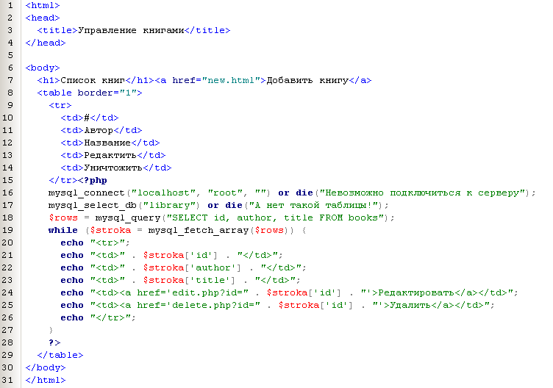Просмотрите файл, обратите внимание на ссылки сформированные автоматически.
- Создайте след. файлы:
new.html
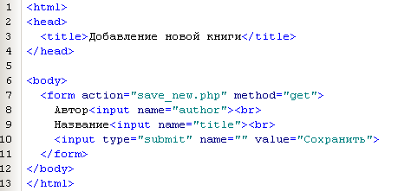
save_new.php
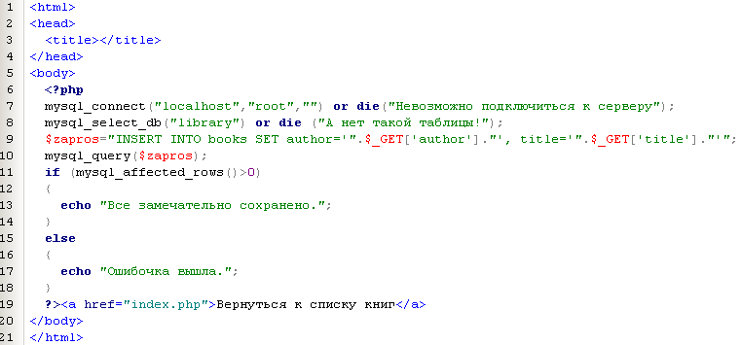

- Проверьте как работает создание новой книги.
- Посмотрите через PhpMyAdmin как изменилась таблица books.
- Создайте следующие файлы:
edit.php
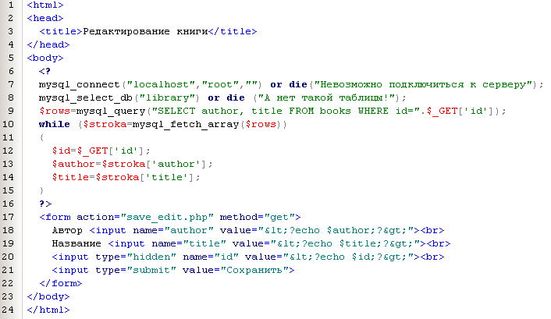
save_edit.php
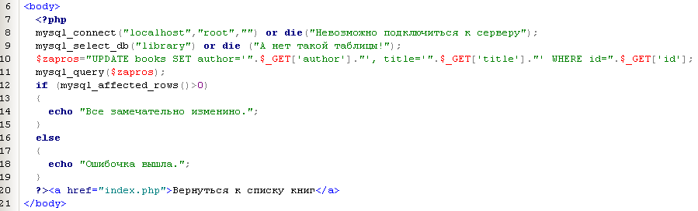
- Проверьте как редактируются книги
- Создайте файл для удаления страниц
delete.php
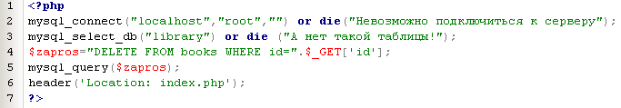
- Проверьте удаление книг. Обратите внимание на то, как работает функция header().
- Для авторизации доступа создайте (скопируйте и измените) файлы .htaccess и .htpasswd. Поместите их в ту директорию, которая должна быть защищена паролем (логин: admin, пароль: admin). Что бы добавить в файл свои логин и пароль можно воспользоваться утилитой htpasswd.
------------------------------------------------------
- Дополните в библиотечку возможностью загружать книги в электронном формате и Preview с обложками книг!!! (см. лабораторную работу №2).

Очень краткие теоретические сведения
*более подробное описание и примеры см. в электронном учебнике по php

Для работы с базой данных необходимо:
- Установить соединение с сервером
mysql_connect (server_name, username, password);

- Выбрать базу данных, которая будет активной
mysql_select_db (database_name);

- Выполнить запрос к базе данных
mysql_query (query);

- Если запросом является выбор информации с БД, то результат необходимо перевести в массив:
$q = mysql_query(query) or die();
while($row = mysql_fetch_array($q) {
echo "$row['имя_поля']";
}

